Sciences | “L’exploit de Felix Baumgartner”
Bac Pro | “L’exploit de Felix Baumgartner”

- Voici différentes pistes pour évoquer le record du monde du saut en parachute par différentes parties du programme de sciences de la seconde à la terminale.
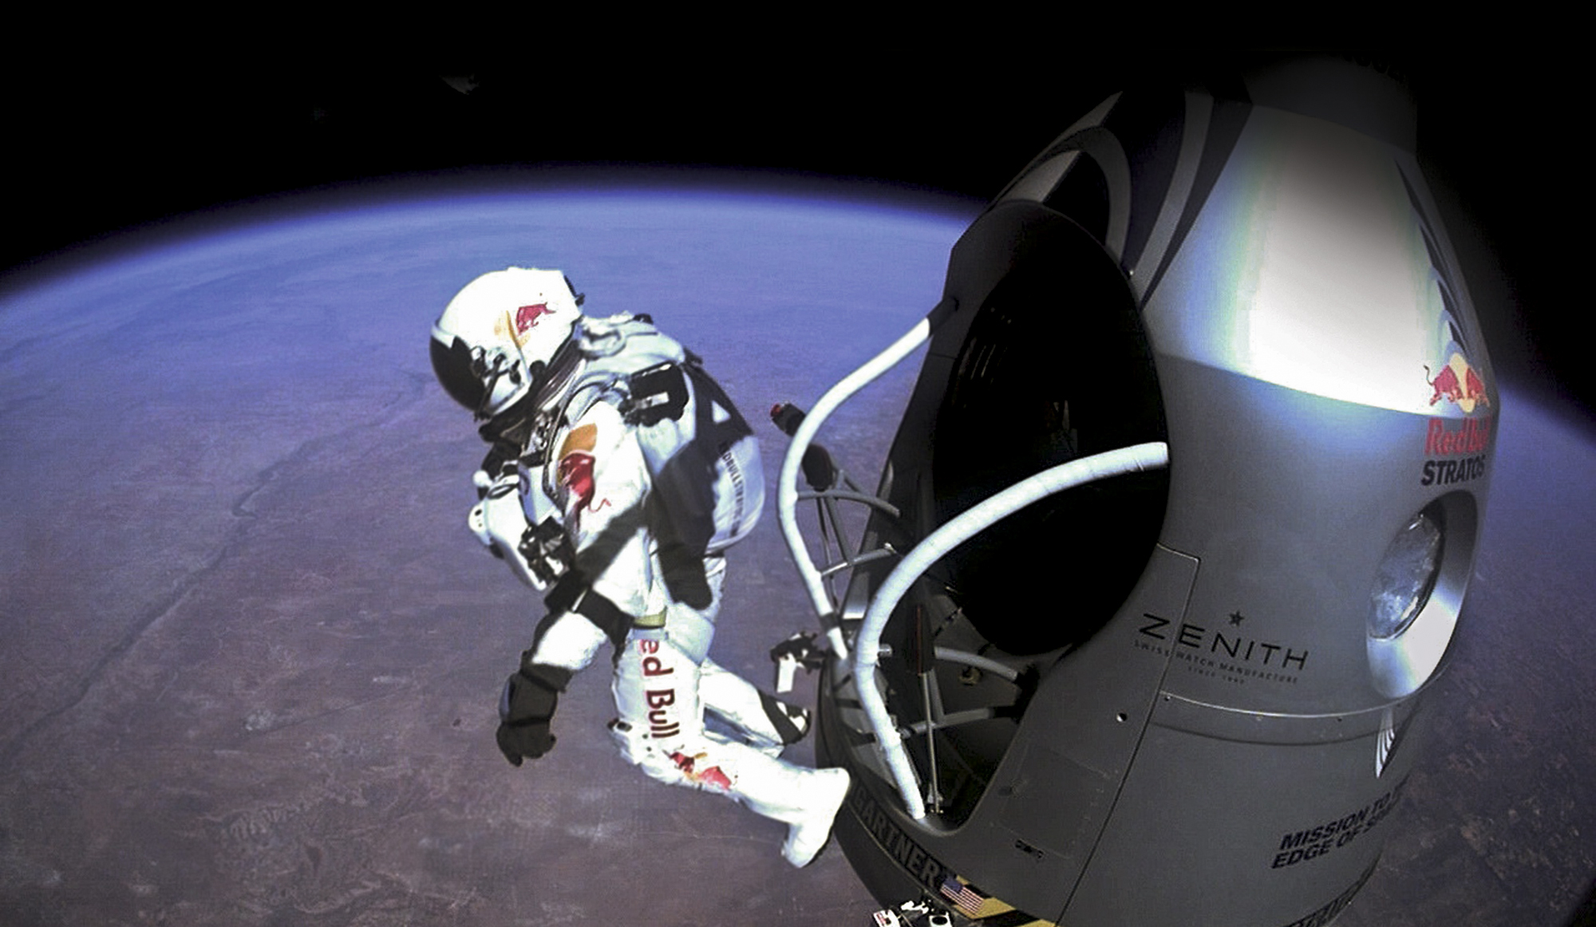 |  | 
- Regarder la vidéo suivante de l’exploit de Félix Baumgartner :
Version en anglais avec l’ascension : http://www.youtube.com/watch?v=pf2NwpXDyKQ
Version en français sans l’ascension : http://www.youtube.com/watch?v=-GoLy9emBfw
T5 | Comment se déplacer dans un fluide ?
Cycle terminal
Problématiques proposées | - Selon quel principe le ballon parvient-il à porter la capsule en altitude ?  - Pourquoi le ballon se gonfle-t-il au fur et à mesure de l’ascension ?  Pour mettre ce phénomène en évidence, réaliser l’expérience du ballon dans la cloche à vide comme sur la vidéo ci-contre : http://www.youtube.com/watch?v=2_ZDpVrEKhw
HS1 | Comment prévenir les risques liés aux gestes et postures ?
2nde professionnelle
Problématiques proposées | - Pourquoi Félix Baumgartner est-il attiré par la terre lorsqu’il saute de sa capsule ?  - Comment nomme-t-on cette force ?  - Faire le bilan des forces appliquées sur Félix lorsqu’il ouvre son parachute.  TP à réaliser : Etude de la chute libre sur EXAO.
SL2 | Comment un son se propage-t-il ?
Cycle terminal
Problématiques proposées | - Félix Baumgartner a atteint une vitesse supersonique, qu’est-ce-que cela signifie ?  - Quel phénomène sonore doit-on constater lorsque l’on dépasse la vitesse du son ?  TP à réaliser : Mesure de la vitesse du son dans l’air et d’autres matériaux sur EXAO.

